第五周任务2寄存器LED灯实验电路验证
电信学院刘辉老师制作
日期20250323

1 准备好GD32F425核心板1块，DAP-LINK烧录器，LED数码管1只，面包板1块，杜邦线双阴头4条，阴阳头4条。
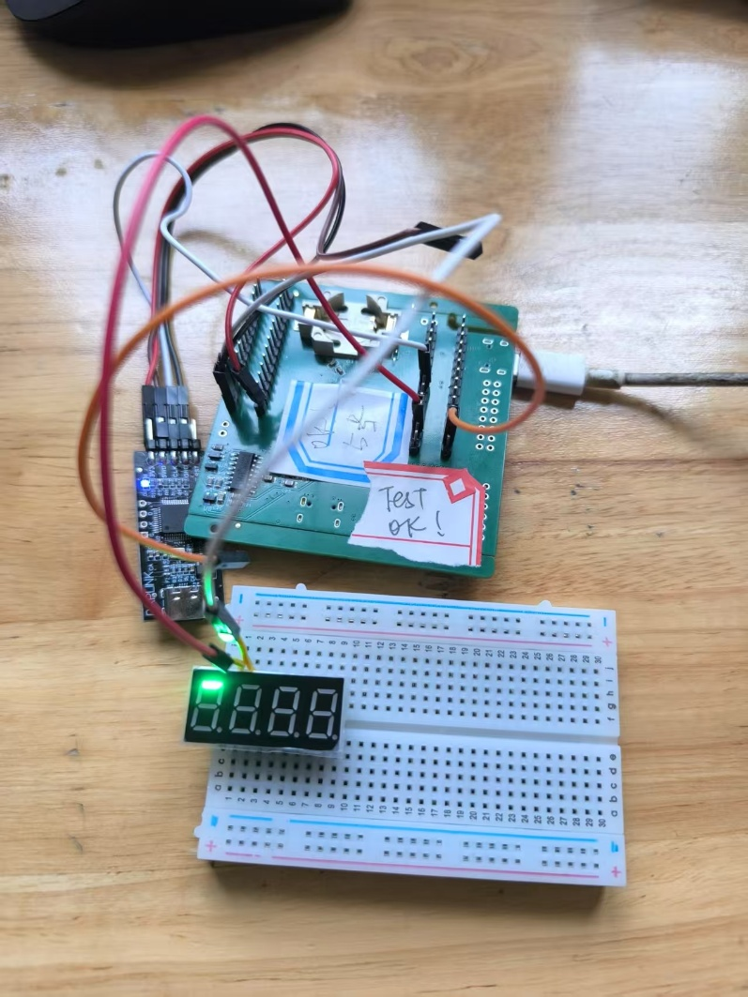
2双阴头杜邦线连接DAP-LINK下载口对应管脚
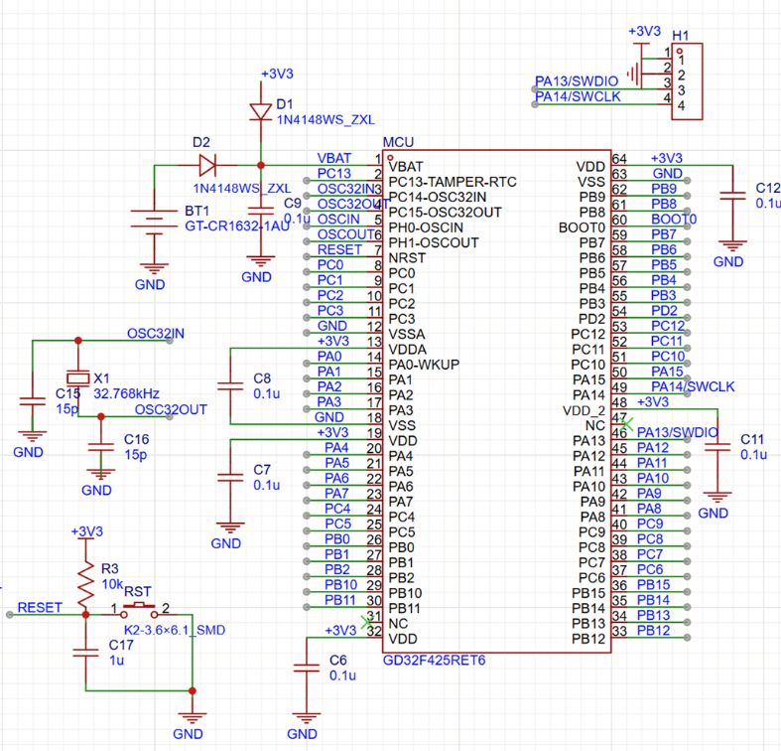
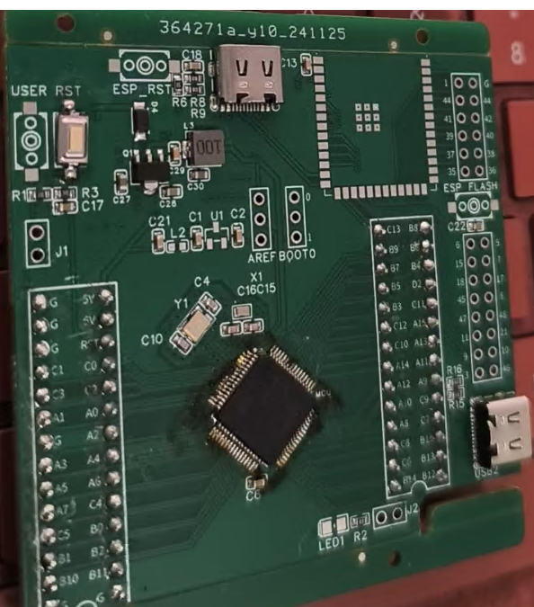
PA13 IO口连接下载器SWDIO，PA14 IO口连接下载器SWCLK，5V和GND分别连接下载器5V与GND。注意务必不要把电源5V和GND接地信号短路。
3. 打开Options for Traget 的debug选项配置setting为CMSIS-DAP debugger调试
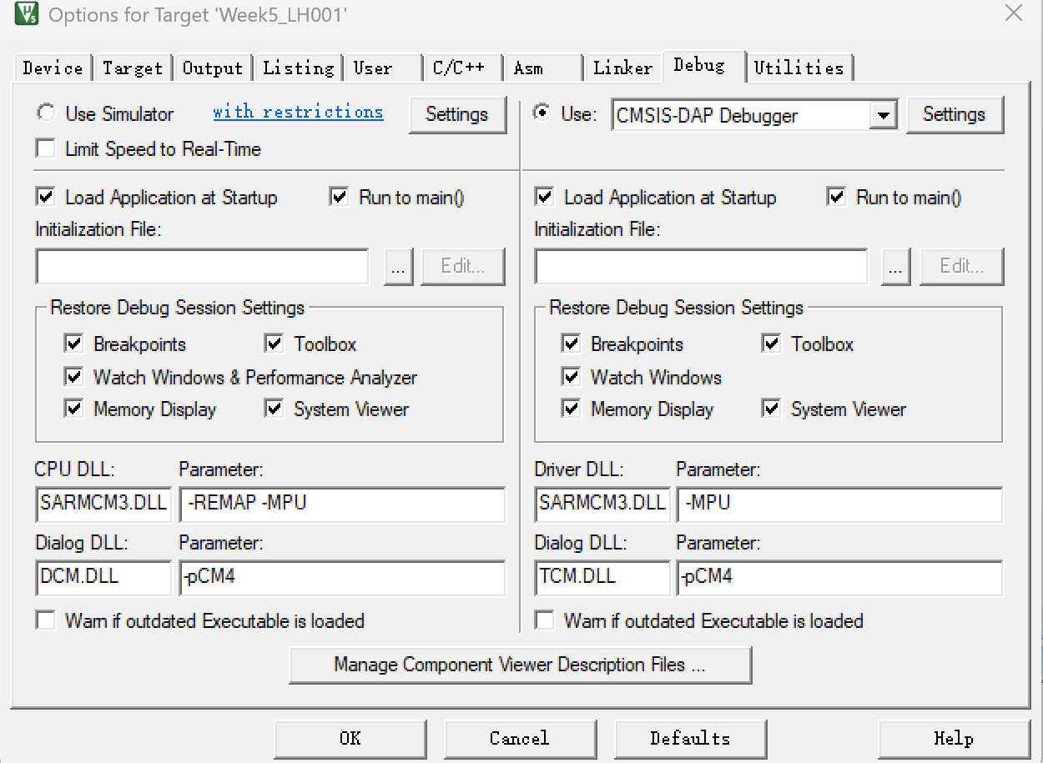
4. 勾选setting配置Flash Download里面的reset and run进行自动下载后复位运行。
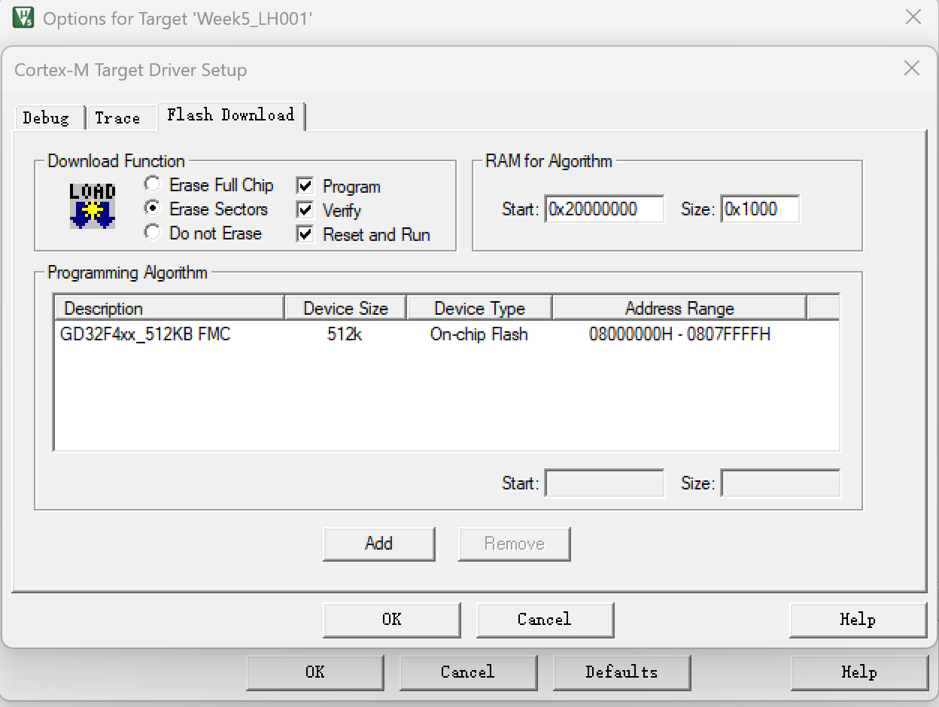

5. 安装usb转串口驱动，接入DAP-link Type-C到电脑USB检测SW Device
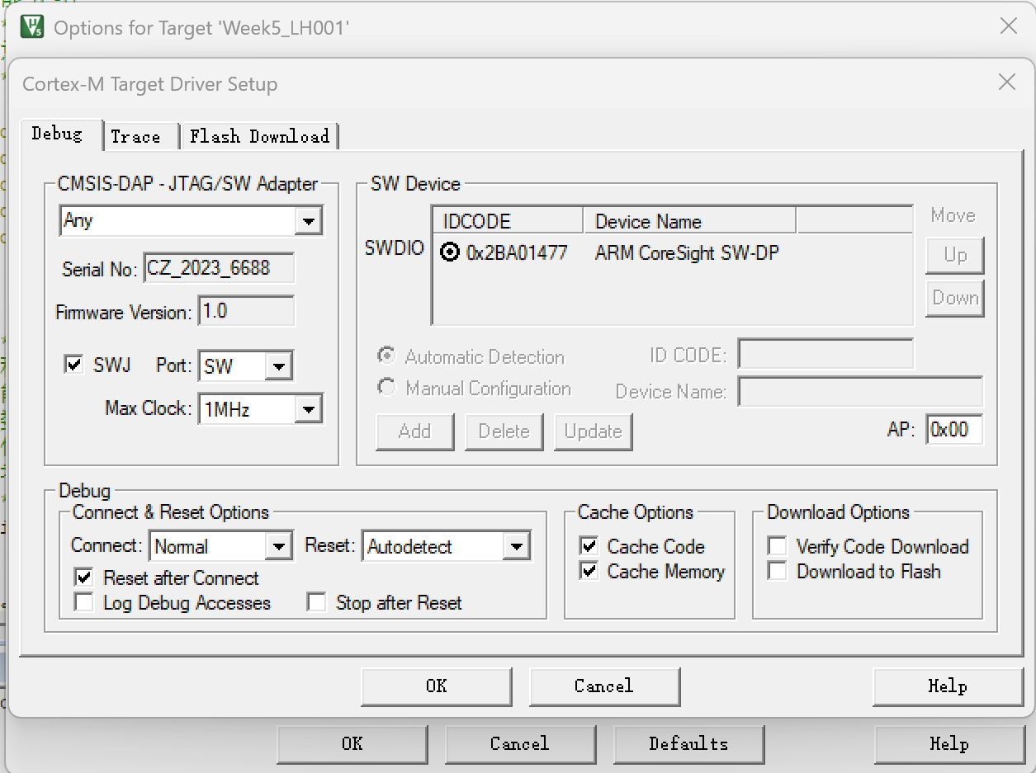
6. 点击菜单栏Load按钮下载编译后的工程文件
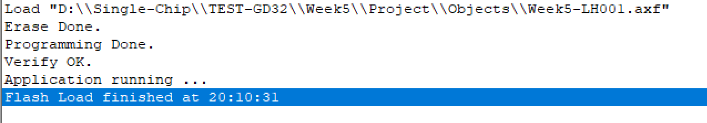
7. 根据LED数码管原理图点亮其中一个字段
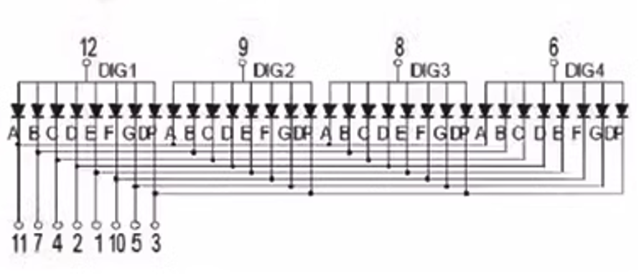
比如： IO口B7输出高电平 接 6/8/9/12管脚 可给数码管从右至左四只数码管供3.3V电源，此时想让A字段LED点亮只需要把11管脚接地即可，如下图所示。
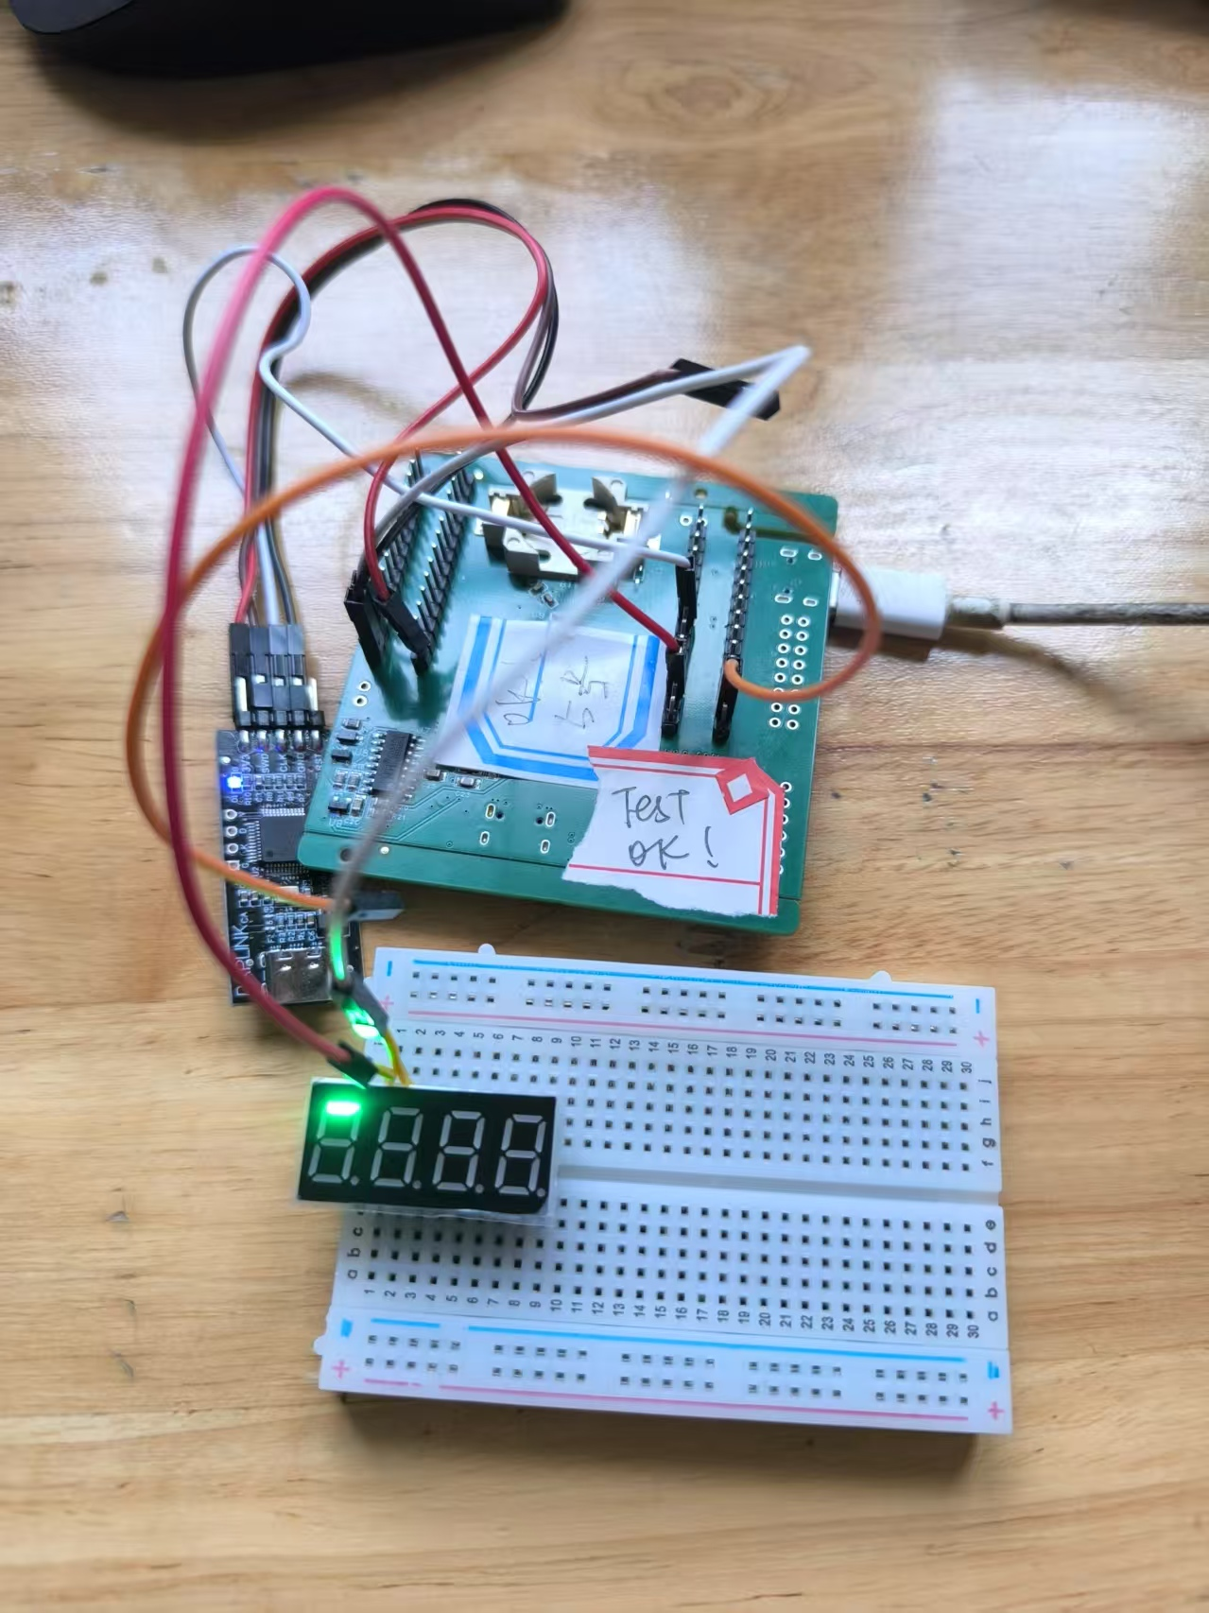
如果想最右边数码管显示1，需要点亮B、C三个字段LED，需要6管脚接B7 IO口，管脚7、4接地GND。
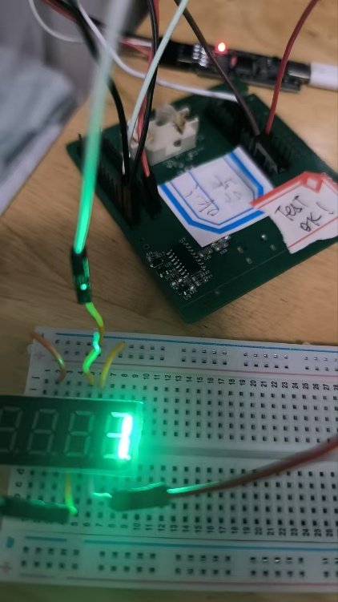
如果想最右边数第2只码管显示7，需要点亮A、B、C三个字段LED，需要8管脚接B7 IO口，管脚11、7、4接地GND。
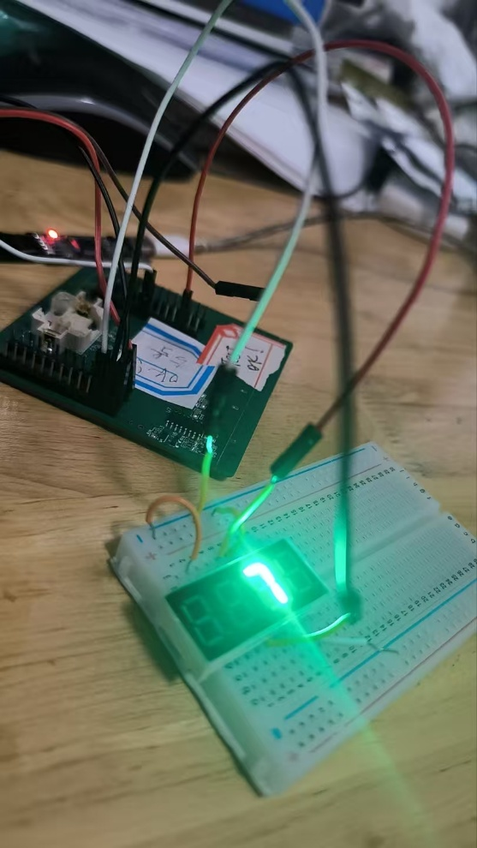

恭喜你，完成了GD32 GPIO口操作寄存器方式点亮LED灯。

